附件2
海南省累计开放智能汽车测试和示范应用路段（区域）汇总表及示意图

一、累计开放智能汽车测试和示范应用路段
序号 | 市县 | 路段名称 | 起点 | 终点
1 | / | 环岛旅游公路 | 全线
2 | / | G98环岛高速公路 | 粤海互通 | 博鳌互通
3 | / | G98环岛高速公路 | 博鳌互通 | 三亚梅山立交
4 | / | G9812海琼高速公路 | 桂林洋互通 | 博鳌机场立交
5 | 东方市 | 金月湾迎宾大道及滨海大道 | 金月湾高铁站 | 金月湾椰海小镇
6 | 临高县 | 临高县金龙大道 | 文澜大道碧桂园路口 | 临高高铁南站和s360国道文临线交叉口
7 | 乐东黎族自治县 | 抱由镇到佳西岭公路 | 抱由镇 | 佳西岭
8 | 琼中黎族苗族自治县 | 省道S304琼中县城区段改线工程 | K0+518.652（琼中思源实验学校以东的省道S304转角处） | K8+425.266（S304与G224交会处）
二、累计开放智能汽车测试和示范应用区域
序号 | 市县 | 区域范围
1 | 海口市 | 行政区域陆域范围
2 | 三亚市 | 行政区域陆域范围
3 | 儋州市 | 1.G98环岛高速（含）以北、中心大道（含）以东与儋州市东、北行政界线围合区域  2.儋州工业园王五片区
4 | 琼海市 | 行政区域陆域范围
5 | 文昌市 | 行政区域陆域范围
6 | 万宁市 | 行政区域陆域范围
7 | 澄迈县 | 行政区域陆域范围
8 | 陵水黎族自治县 | 行政区域陆域范围
注：本表所列开放区域范围均不含辖区内高速公路和暂不宜开放路段（区域）。
三、累计暂不宜开放路段（区域）清单
序号 | 市县 | 道路（区域）  名称 | 起点 | 终点
1 | 海口市 | S81联络线 | 府城互通 | 龙桥互通
2 | 海口市 | 海秀快速路 | 海秀快速路全路段
3 | 海口市 | 国兴大道 | 国兴大道全路段
4 | 三亚市 | 吉阳区 | 吉阳区行政区域范围内
5 | 三亚市 | 天涯区 | 天涯区行政区域范围内
6 | 三亚市 | 江林路 | 江林路全路段
7 | 三亚市 | 红龙路 | 红龙路全路段
8 | 三亚市 | 海棠南路 | 海棠南路全路段
9 | 三亚市 | 石姆龙路 | 石姆龙路全路段
10 | 琼海市 | G98琼海段 | G9812琼海段 | S219博机线
11 | 文昌市 | 文昌动车站、汽车站周边区域
12 | 澄迈县 | S212澄迈段 | S212隆大线澄迈段
13 | 澄迈县 | S303澄迈段 | S303屯大线澄迈段
14 | 陵水黎族自治县 | 椰林镇建设路 | 滨河南路与建设路交叉路口 | 文黎大道与三才大道路口
15 | 陵水黎族自治县 | 椰林镇滨河南路 | 滨河南二横路与滨河南路交叉路口 | 滨河南路与安马大桥交叉路口
16 | 陵水黎族自治县 | 椰林镇桃园大道 | 桃园大道与滨河北路交叉路口 | 桃园大道与椰林北干道交叉路口
17 | 陵水黎族自治县 | 椰林镇椰林大道 | 椰林大道与桃园大道路口 | 椰林大道与北文路路口
18 | 陵水黎族自治县 | 椰林镇北文路 | 建设路与北文路交叉路口 | 北文路与文黎大道交叉路口
19 | 陵水黎族自治县 | 椰林镇中心大道 | 建设路与中心大道路口 | 中心大道与文黎大道路口
20 | 陵水黎族自治县 | 英州镇英海大道 | 英州互通路口 | 英州商务酒店路口
21 | 陵水黎族自治县 | 英州镇英榆大道 | 223国道与清水湾大道2号路交叉 | 村仔村路口
22 | 陵水黎族自治县 | 英州镇清水湾大道 | 瀚海银滩路口 | 海上艺术中心路口
23 | 陵水黎族自治县 | 英州镇珊瑚大道 | 大坡村路口 | 珊瑚宫殿路口
24 | 陵水黎族自治县 | 英州镇223国道 | 大拥村路口 | 大石村路口
25 | 陵水黎族自治县 | 三才镇223国道 | 三才高架桥路口 | 三才机场路口

四、累计开放智能汽车测试和示范应用路段示意图
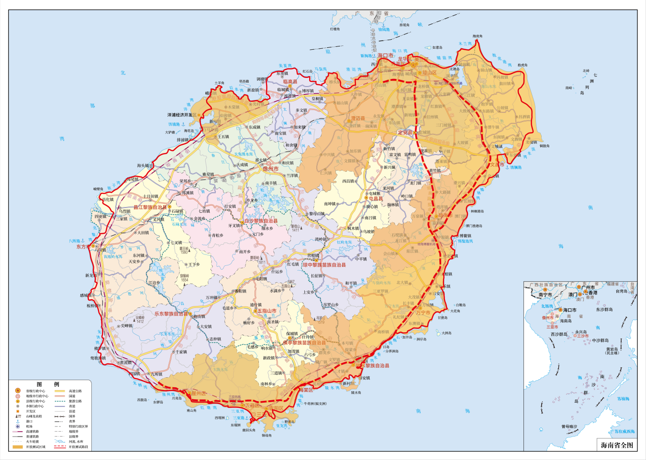
注：本部分所指开放区域示意图均不含辖区内高速公路和暂不宜开放路段（区域）。

